***“AÑO DEL BICENTENARIO DE LA CONSOLIDACION DE NUESTRA INDEPENDENCIA Y DE LA CONMEMORACION DE LAS HEROICAS BATALLAS DE JUNIN Y AYACUCHO”***

**SOLICITO:** INFORME ESCALAFONARIO Y CONSTANCION DE UBICACION GEOGRAFICA.

**SEÑORA DIRECTORA DE LA UNIDAD DE GESTION EDUCATIVA EL COLLAO**

Yo Amelia Araca Alanoca, docente de aula de la IEP Nº 70 343 – Mazocruz, identificada con DNI Nº 01319092, domicilada en Urb.Tepro(A)A-10 Salcedo Puno, ante Ud. Me presento y expongo:

Que deseando participar en el proceso de Reasignación Docente 2024, siendo requisito indispensable la presentación de dicho documento, es que solicito se me expida el **INFORME ESCALAFONARIO Y** **CONSTANCIA DE UBICACIÓN GEOGRAFICA** que me corresponde.

Por lo expuesto; pido acceder a mi solicitud por ser legal y justo

.

Mazocruz, 30 de mayo del 2024.

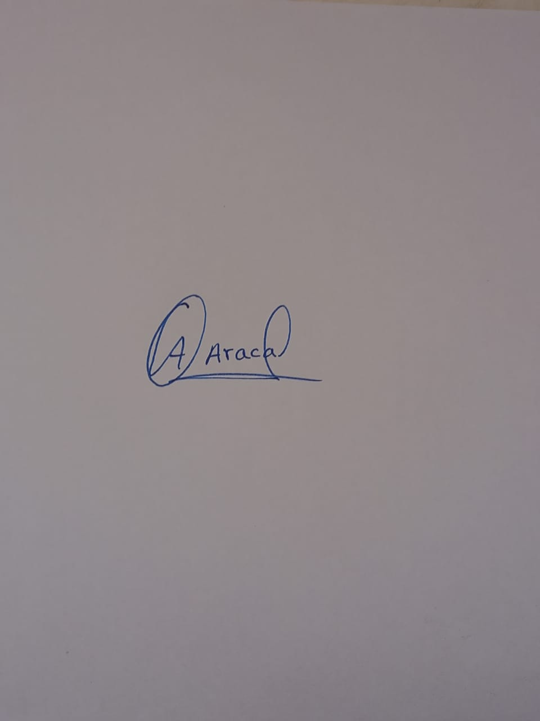

___________________________

Amelia Araca Alanoca

DNI Nº 01319092